**Сценарий 2 этапа (очного) конкурса «Юный медиатор 2024».**

Добрый день дорогие друзья!

Зачем нам медиация?  
Зачем нам делать лучше мир?  
Не проще ли начать с себя самим  
Исправлять на каждом левом слове?  
А ведь можно научиться говорить "прости" -  
Не просто так, а от души!  
Давайте же решать конфликты сами,  
Не кулаками, а словами, Ведь для того дана нам речь  
Что бы каждого при стычке уберечь.

Мы рады приветствовать вас на 2 заключительном этапе конкурса «Юный медиатор 2024». Сегодня для вас не простой день, впереди ждут испытания, где вы сможете поделиться своим опытом.

Для начала нам нужно познакомиться.

1. Школьная служба медиации МОУ Лицей №1 "Пазл":

Риферт Марина, Корешникова Арина, Шабловская Софья – соц. педагог Очикова Анна Сергеевна.

2. Школьная служба медиации МБОУ «СШ №5 им. Марачкова А.О» "Равновесие": Носова Варвара, Зырянова Алина, Лебедева Валерия - педагог-организатор Селянская Ольга Владимировна.

1. Школьная служба медиации МБОУ «Школа №8» «Дружба»:

Баньковская Варвара, Костенко Ярослав, Рудица Александра – соц педагог Розова Лариса Владимировна.

1. Служба школьной медиации МБОУ «Школа «№12" "Согласие":

Денисова Екатерина, Кокорина Анжелика, Лукина Ирина – педагог Рыжикова Екатерина Александровна.

В зале присутствуют:

- Директор МБУ Центр «Спутник» **Елена Вячеславовна Стрельцова** ;

- Методист информационно-методического отдела управления образования г.Ачинска **Ольга Юрьевна Хацкевич**;

- Заместитель директора по воспитательной работе МБУ ДО «ЦТиР «Планета талантов» **Марина Викторовна Царькова**;

- Ведущий специалист отдела по обеспечению деятельности комиссии по делам несовершеннолетних, защите их прав и паботе с детьми администрации города Ачинска **Гуля Геннадьевна Михеева**;

- Заместитель начальника ОУУП и ПДН Межмуниципального отдела МВД России «Ачинский» **Наталья Викторовна Белова.**

По результатам 1 этапа (заочного) команды школ имеют честь состязаться в финале.

Мы начинаем наш конкурс, он состоит из трех этапов: о подходе к процедуре медиации (презентация), Работа с ситуациями, Подведение итогов и награждение.

Просмотр видео – притча о гвоздях.

Что понял юноша? (Юноша понял, что легче контролировать свой темперамент, чем вбивать гвозди ).

Да, действительно, слово пробивает любые доспехи. Словом можно ранить так, что эта обида будет вспоминаться всю жизнь.

Но и наоборот – доброе слово и действие может зарядить силой, уверенностью, воодушевить и вселить надежду.

Припомните подобные случаи из вашей жизни – у вас наверняка найдётся не одно такое воспоминание, и среди них будут как негативные, так и позитивные.

Если вы научитесь никогда не оставлять дыр в душах людей, вы достигнете мудрости. А пока старайтесь не умножать вокруг себя число обиженных и задетых вашими словами людей. Ведь боль, причинённая кому-то вольно или невольно, может рикошетом вернуться к вам тогда, когда вы этого не ждёте.

Будьте же осторожны и мудры!

Итак, **медиация** – это процесс, в котором медиатор (нейтральная сторона) является организатором переговоров и управляет ими таким образом, чтобы конфликтующие стороны смогли высказать свои мнения и чувства о случившемся в доверительной форме, договориться о путях выхода из конфликта и подписать соглашение о примирении.

Медиаторы должны строго придерживаться процедурных норм и требований программы медиации.

Медиация строится на принципах:

Добровольность  
Нейтральность  
Конфликт интересов  
Компетентность  
Конфедициальность

Этапы процедуры медиации:

* Установление контакта с участниками конфликта, расположение к себе.
* Слушание видения ситуации каждой из сторон.
* Отработка чувств.
* Выход на потребности.
* Переговоры. Принятие решения.

**Медиатор-ровесник** – это ученик-ровесник, который может принять участие в процессе медиации и, при необходимости, включиться в процесс задавания вопросов. М-Р умеет выйти из конфликта путем выхода на компромисс (совместное решение, удовлетворяющие обе стороны), сотрудничество (попытка прихода к совместному решению), договоренности, а также приспособления (одна сторона во всём соглашается с другой, но имеет своё мнение, которое боится высказывать), Избегание (уход от конфликтной ситуации),

Некоторые специфичные причины и основания для медиации ровесников

* Ровесники склонны друг другу доверять;
* Коммуникации между ними оказываются более эффективными;
* Общие представления ровесников о предметах и проблемах их окружения;
* Ровесники понимают жизненные позиции, принципиальные установки, нормы и ценности друг друга;
* Ровесники понимают границы, за которые не следует выходить в процессе взаимодействия;
* Чаще школьники гораздо более откровенны с ровесниками, чем с профессиональными психологами старшего возраста;
* Медиаторы не воспринимаются как непререкаемый авторитет;  
  Неожиданные (непрогнозируемые) повороты беседы могут одинаково воодушевить и медиаторов, и участников конфликта;
* Доступно: позитивное ролевое моделирование;
* Полезно: стороны конфликта с большей вероятностью прислушаются к ровесникам.

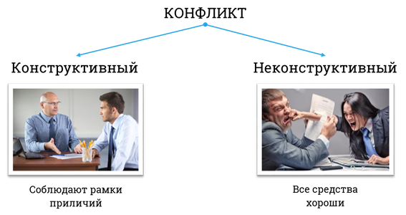

Для конструктивного разрешения конфликта нужна третья сторона, необходимо, чтобы улеглись эмоции (стороны успокоились) и выйти на доверительный разговор с помощью третьей стороны.

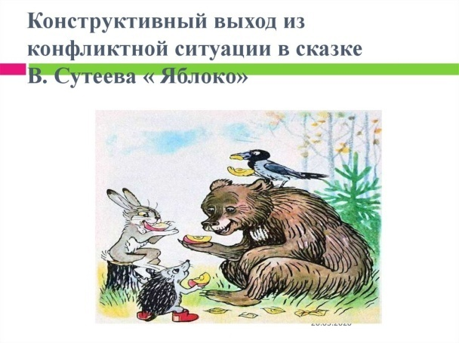 

Таким образом, метод медиации представляет собой ненасильственный метод решения спорных и конфликтных ситуаций между детьми и подростками, несовершеннолетними и учителями, родителями и детьми.

А сейчас к нашим заданиям (за каждый правильный ответ 1 балл):

1. Анализ конфликтных ситуаций на примере мультфильма «Мост»:

|  |  |  |  |
| --- | --- | --- | --- |
| **№/п** | **Вопрос** | **Ответ** | **Баллов** |
|  | Какова причина конфликта? | Столкновение на мосту |  |
|  | Каким было поведение участников? | Агрессивным , принципиальным |  |
|  | Что послужило инцидентом? | Не уступили дорогу друг другу |  |
|  | Этот конфликт конструктивный или неконструктивный? | неконструктивный |  |
|  | Каков исход конфликта? | Свалились в реку |  |
|  | **Итого** |  |  |

1. Какие качества личности помогают бесконфликтному общению и конструктивному разрешению конфликтов?

|  |  |  |
| --- | --- | --- |
| **№/п** | **Наименование качеств личности** | **+ -** |
|  | Бескорыстие | + |
|  | Подлость | - |
|  | Терпение | + |
|  | невоспитанность | - |
|  | Чувство юмора | + |
|  | Жестокость | - |
|  | Чуткость | + |
|  | Доверие | + |
|  | Жадность | - |
|  | Способность к сопереживанию | + |
|  | Наглость | - |
|  | Умение слушать | + |
|  | Доброжелательность | + |
|  | Умение не осуждать других | - |
|  | Лень | - |
|  | Снисходительность | + |
|  | **Итого** |  |

1. Правила бесконфликтного общения:

|  |  |  |
| --- | --- | --- |
| **№/п** | **Правило** | **+ -** |
|  | Выбирай слова и интонацию | + |
|  | В речи использовать обвинение | - |
|  | Контролируй свои жесты и позу при разговоре | + |
|  | Уважай чужое мнение | + |
|  | Устойчивое навязывание своего мнения | - |
|  | Умей признать ошибки и пойти на компромисс | + |
|  | **Итого** |  |

1. Составить 2 открытых вопроса по тексту;

**Осеева синие листья**

У Кати было два зелёных карандаша. У Лены ни одного.

Вот и просит Лена Катю:

– Дай мне зелёный карандаш!

А Катя говорит:

– Спрошу у мамы.

Приходят на другой день обе девочки в школу.

Спрашивает Лена:

– Позволила мама?

А Катя вздохнула и говорит:

– Мама-то позволила, а брата я не спросила.

– Ну что ж, спроси ещё брата, – говорит Лена.

Приходит Катя на другой день.

– Ну что, позволил брат? – спрашивает Лена.

– Брат-то позволил, да я боюсь, сломаешь ты карандаш.

– Я осторожненько, – говорит Лена.

– Смотри, – говорит Катя, – не чини, не нажимай крепко и в рот не бери. Да не рисуй много.

– Мне, – говорит Лена, – только листочки на деревьях нарисовать надо да травку зелёную.

– Это много, – говорит Катя, а сама брови хмурит. И лицо недовольное сделала.

[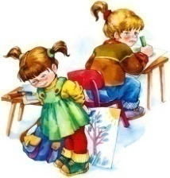](https://r-rech.ru/)

Посмотрела на неё Лена и отошла. Не взяла карандаш. Удивилась Катя, побежала за ней.

– Ну что ж ты? Бери!

– Не надо, – отвечает Лена.

На уроке учитель спрашивает:

– Отчего у тебя, Леночка, листья на деревьях синие?

– Карандаша зелёного нет.

– А почему же ты у своей подружки не взяла?

Молчит Лена. А Катя покраснела и говорит:

– Я ей давала, а она не берёт.

Посмотрел учитель на обеих:

– Надо так давать, чтобы можно было взять.

**ОТВЕТ: (н-р)**

**1** Катя, выскажи свое мнение, почему Лена не

взяла карандаш?

**2** Катя, меня интересует, почему ты сразу не спросила разрешения у мамы и брата в один раз?

1. Упражнение «Лиса и журавль» (10 мин.)

Для работы используется басня И.Крылова «Лиса и журавль».

Как известно, Лиса и Журавль приглашали друг друга в гости, чтобы наладить отношения, но каждый другого подчевал таким угощением, который тот не мог съесть: подала Журавлю размазанную по тарелке кашу, и он не смог ее склевать, а Журавль предложил Лисе откушать из кувшины с узким горлышком, в который она не смогла просунуть свой нос.

Группы отвечают на вопрос: что необходимо для конструктивного разрешения конфликта.

*Важно подвести к осознанию основных принципов восстановительного подхода, включению в процесс разрешения конфликтов третей стороны.*

**ОТВЕТ:**

Для конструктивного разрешения конфликта необходимо включение третьей стороны. необходимо, чтобы улеглись эмоции (стороны успокоились) и выйти на доверительный разговор с помощью третьей стороны.

1. Ответь на вопросы:
2. Медиатор не дает советов участникам конфликта.
3. Медиатор не имеет право рассказывать другим людям о том, чем с ним поделились участники конфликта.
4. Медиация может проводиться без предварительного согласия участников конфликта.
5. Рассказывать участникам конфликта правила поведения в процессе медиации не обязательно.
6. Для эффективной медиации больше подходят закрытые вопросы, чем открытые.
7. В процессе участники конфликта планируют пути выхода из сложившейся ситуации какие-то шаги «здесь и сейчас».
8. Для проверки эффективности медиации медиаторы должны какое-то время наблюдать за участниками конфликта в обычной жизни.
9. Медиация завершается письменным скреплением соглашения.
10. Если медиация не привела к урегулированию конфликта, с разрешения сторон процедура может повториться еще раз.

**Подведение итогов. При работе жюри, участники смотрят фото и видеоотчеты команд.**

**Награждение команд.**

**1 место – блокноты и значки**

**2 место - набор из трех ручек**

**3 место - одна ручка**

**Поощрение - брелок**